Комплект оценочных материалов по дисциплине
«Материалы из отходов промышленности»

Задания закрытого типа

Задания закрытого типа на выбор правильного ответа
Выберите один правильный ответ

1. Отходы, образовавшиеся в процессе производства, потребления и эксплуатации продукции и повторно используемые для изготовления новых видов изделий, называются …
А) вторичными материальными ресурсами
Б) производственными отходами
В) потребительскими ресурсами
Правильный ответ: А
Компетенции (индикаторы): ПК-7

2. Остатки сырья, материалов, полуфабрикатов, образовавшиеся при производстве продукции, утратившие полностью или частично свои потребительские свойства и не соответствуют стандартам, называются …
А) вторичными материальными ресурсами
Б) отходы производства
В) отходы потребления
Правильный ответ: Б
Компетенции (индикаторы): ПК-7

3. Процесс механического разделения твердых тел на сравнительно крупные части, называется
А) истирание
Б) резка
В) дробление
Г) раздавливание
Правильный ответ: В
Компетенции (индикаторы): ПК-7

4. Очистка лома и отходов от примесей, называется …
А) обезжиривание
Б) сепарация
В) фрагментирование
Правильный ответ: Б
Компетенции (индикаторы): ПК-7

Задания закрытого типа на установление соответствия
Установите правильное соответствие.
Каждому элементу левого столбца соответствует только один элемент правого столбца.

1. Сопоставьте схемы армирования композиционных материалов с названием
1) | Класс А | А) | продукты, образовавшиеся в результате длительного хранения в отвалах, шламонакопителях или прудах-отстойниках
2) | Класс Б | Б) | продукты, не утратившие природных свойств
3) | Класс В | В) | искусственные продукты, полученные в результате глубоких физико-химических процессов
Правильный ответ:
1 | 2 | 3
Б | В | А
Компетенции (индикаторы): ПК-7

2. Сопоставьте рисунки с названием
1) | 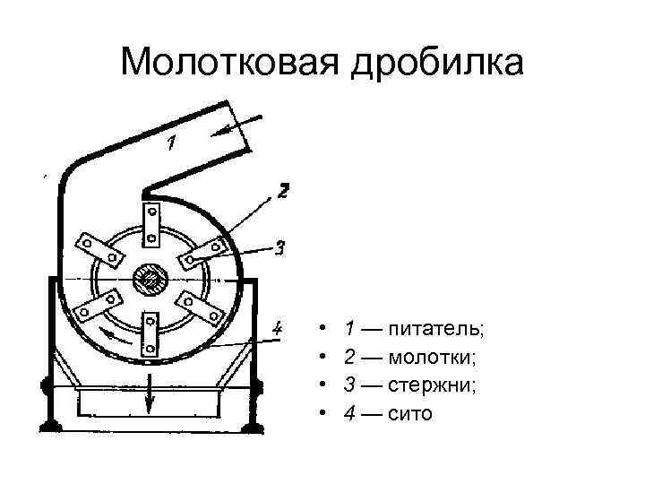 | А) | схема шаровой мельницы
2) | 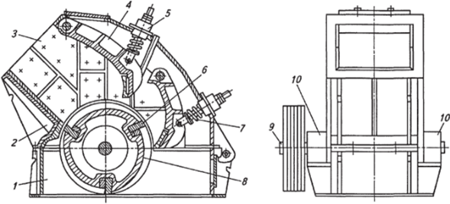 | Б) | схема молотковой дробилки
3) | 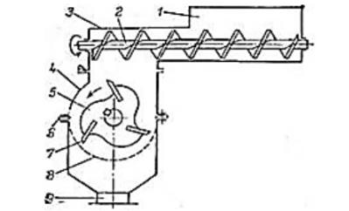 | В) | схема роторной дробилки схема
4) | 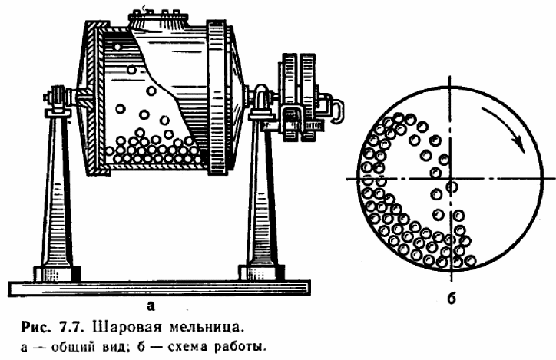 | Г) | схема ножевой дробилки
Правильный ответ:
1 | 2 | 3 | 4
Б | В | Г | А
Компетенции (индикаторы): ОПК-7, ПК-7

3. Сопоставьте рисунки с названием
1) | 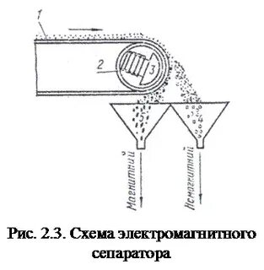 | А) | схема зигзагообразного пневматического сепаратора
2) | 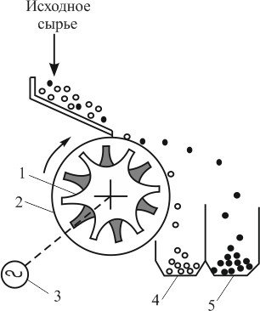 | Б) | схема электромагнитного сепаратора
3) | 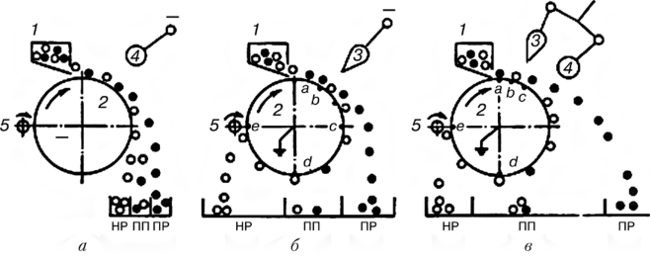 | В) | схема электродинамического сепаратора
4) | 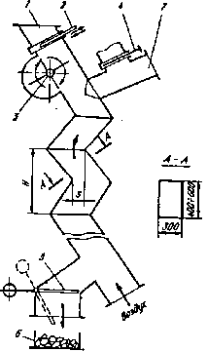 | Г) | схема барабанного электрического сепаратора
Правильный ответ:
1 | 2 | 3 | 4
Б | В | Г | А
Компетенции (индикаторы): ОПК-7, ПК-7

Задания закрытого типа на установление правильной последовательности
Установите правильную последовательность.
Запишите правильную последовательность букв слева направо

1. Укажите правильную последовательность этапов переработки металлолома:
А) переплавка металла
Б) очистка и удаление загрязнений
В) сортировка и подготовка металлического сырья
Г) механическая обработка
Д) легирование
Е) формовка готовой продукции
Правильный ответ: В, Б, Г, А, Д, Е
Компетенции (индикаторы): ПК-7

2. Укажите правильную последовательность процесса переработки кабельных отходов:
А) Сепарация.
Б) Грануляция.
В) Дробление.
Г) Сортировка.
Правильный ответ: Г, В, Б, А
Компетенции (индикаторы): ПК-7

Задания открытого типа

Задания открытого типа на дополнение

Напишите пропущенное слово (словосочетание).

1. Для разделки лома и отходов стали и чугуна используют _____________ резку.
Правильный ответ: кислородно-флюсовую
Компетенции (индикаторы): ПК-7

2. ____________ __________ наиболее целесообразно применять при резке отходов, имеющих сплошное сечение без полостей и промежутков.
Правильный ответ: Плазменную дугу
Компетенции (индикаторы): ПК-7

3. Отношение размеров кусков исходного материала к размерам дробленного продукта, называется ____________ ___________.
Правильный ответ: степенью дробления
Компетенции (индикаторы): ПК-7

4. Одним из наиболее распространенных методов обогащения лома и отходов цветных металлов является ________ ________.
Правильный ответ: магнитная сепарация
Компетенции (индикаторы): ПК-7

5. Технологическая операция повышения плотности металлов и сплавов методом деформирования отходов с различных сторон прессующими органами, называется____________.
Правильный ответ: пакетирование
Компетенции (индикаторы): ПК-7

Задания открытого типа с кратким свободным ответом

Дайте ответ на вопрос

1. Перечислите минимум четыре способа механического разрушения.

Правильный ответ: Раздавливание, раскалывание, излом, истирание, удар.
Компетенции (индикаторы): ПК-7

2. Какими способами происходит удаление влаги и масла из стружки?
Правильный ответ: механическим, гидрохимическим, термическим
Компетенции (индикаторы): ПК-7

Задания открытого типа с развернутым ответом
Дайте ответ на вопрос

1. Опишите процесс переработка металлической стружки.
Время выполнения – 15 мин.
Критерии оценивания: полное содержательное соответствие приведенному ниже пояснению:
Переработка металлической стружки осуществляется в несколько этапов:
Сбор – предварительно стружка сортируется по размеру, сплаву или металлу.
Измельчение – для последующей переработки стружку требуется измельчить до заданного размера.
Очистка, осушка от масел, керосинов и пр.
Прессование (брикетирование) для компактного хранения и транспортировки, а также для снижения процента угара.
Переплавка для последующего повторного использования металла.
Первичным этапом самой переработки является измельчение отходов до состояния, пригодного для последующих операций. При этом предприятия могут оснащаться различными типами дробилок: молотковые, одновалковые роторные, многовалковые и др.
Получение брикетов из очищенной и осушенной стружки является одним из важных этапов переработки. Во-первых, при прессовании или брикетировании удается существенно снизить объем отходов, что позволяет сделать хранение на собственных складах более рациональным, экономичным. Во-вторых, угар стружки при повторном плавлении уменьшается в разы, а потому увеличивается общая масса получаемого металла после переработки.
Компетенции (индикаторы): ПК-7

2. Решите задачу.
Стружка черных металлов образуется при работе станков в слесарной мастерской. В мастерской производится ремонт металлического оборудования и рассверловка отверстий в металлических деталях. Обрезков и кусков металла при работе на станках не образуется. Рассчитайте образование стружки черных металлов в год.
Время выполнения – 15 мин.
Критерии оценивания: полное содержательное соответствие приведенному ниже пояснению:
Расчет количества образования стружки черных металлов производится по формуле:
М = Q · k_{стр}/100, т/год,
где Q – количество металла, поступающего на обработку, т/год (2,4 т черного металла);
k_{стр}– норматив образования металлической стружки, % (k_{стр} = 5%).
М = 2,4 т · 5/100 = 0,12 т/год.
Ответ: 0,12 т/год образуется стружки черных металлов при работе станков в слесарной мастерской.
Компетенции (индикаторы): ОПК-7, ПК-7

